**Лабораторная работа 7**

**Выполнил: Сенокосов Владислав Владимирович 431**

Установим программу необходимую программу:

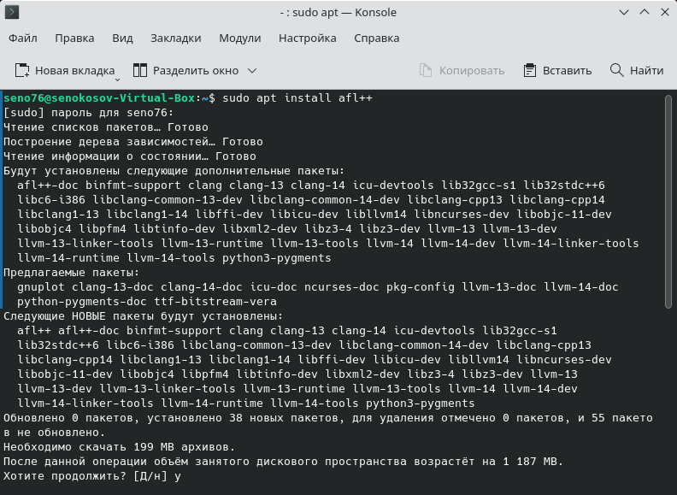

Будем использовать специально написанную программу, которая получает на вход в стандартный поток ввода 2 числа. Если первое находится в диапазоне 1000-1050, а вторая в 500-550, то происходит обращение к памяти, и программа умирает при обращении к памяти.

Разархивируем папку с тестовой программой и посмотрим ее содержимое:

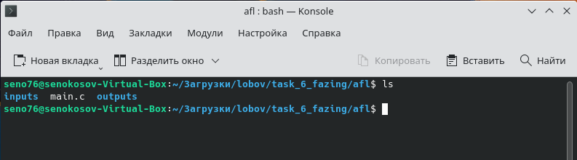

Производим настройку файлов для работы:

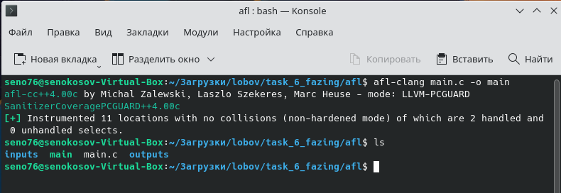

Просмотр данных в файлах:

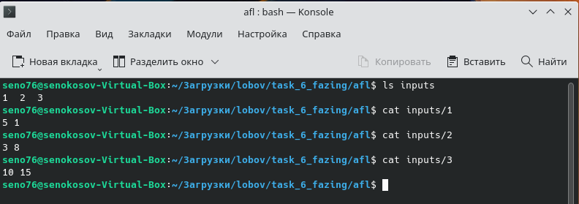

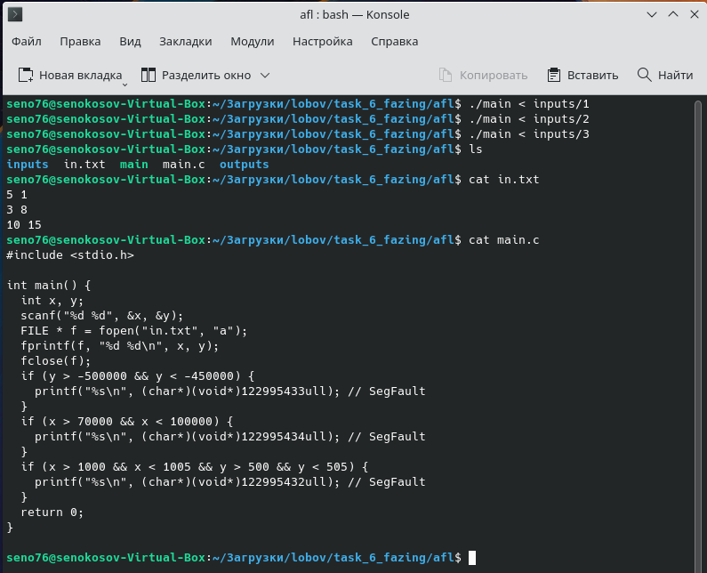

Данные, находящиеся в рабочей папке:

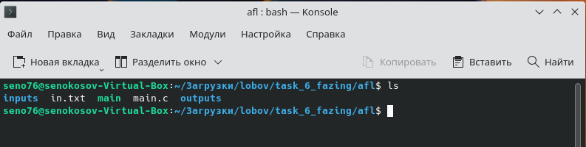

В архиве есть исходный файл тестовой программы и 2 папки:

1. Первая inputs для примеров входных данных, которые будут модифицироваться.
2. Вторая outputs для данных о работе программы - она изначально пустая

Запуск программы:

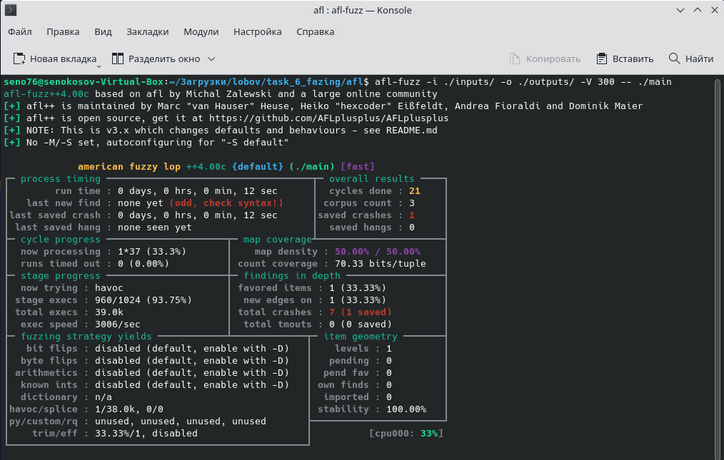

Завершение программы:

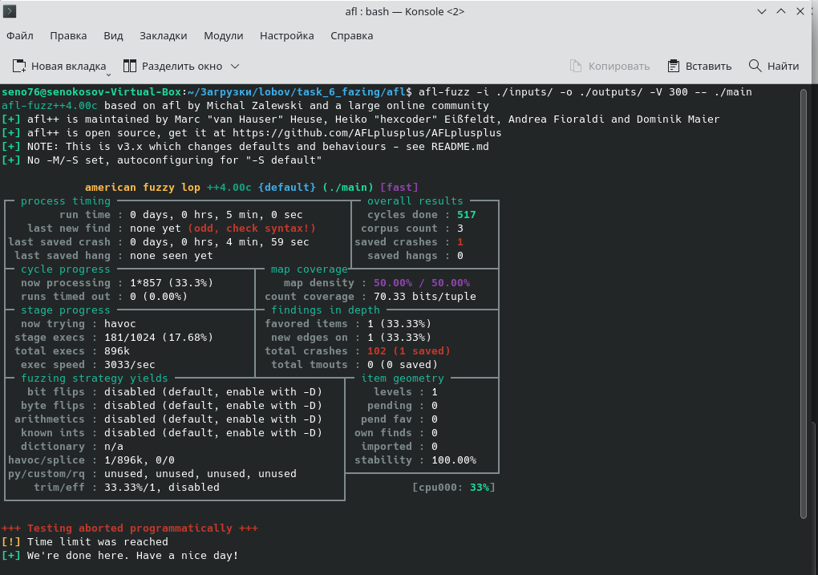

Просмотр выходных значений:

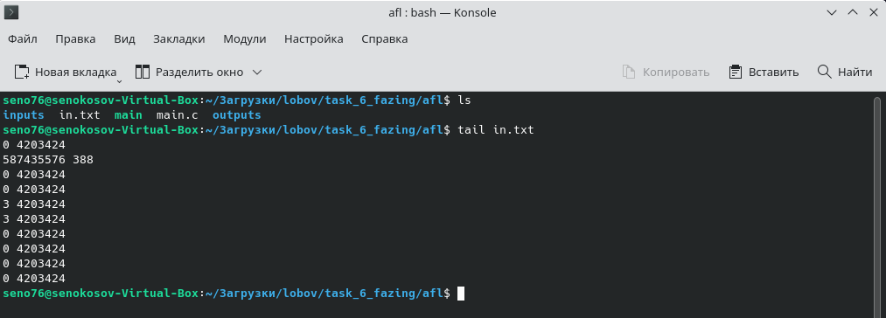

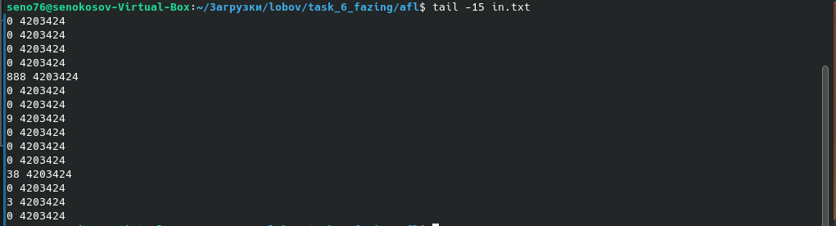

Просмотр информации об ошибках при тестировании:

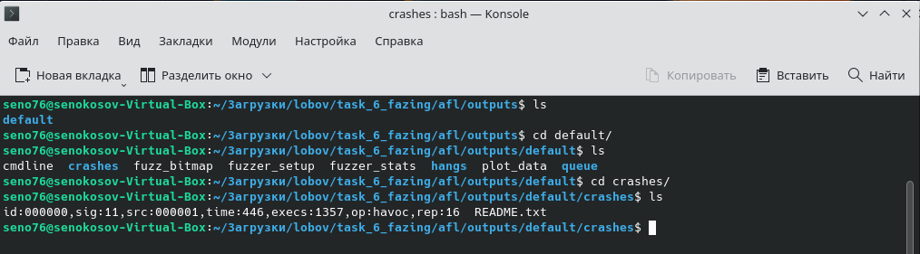

Мы получили значение, на котором упала наша программа:

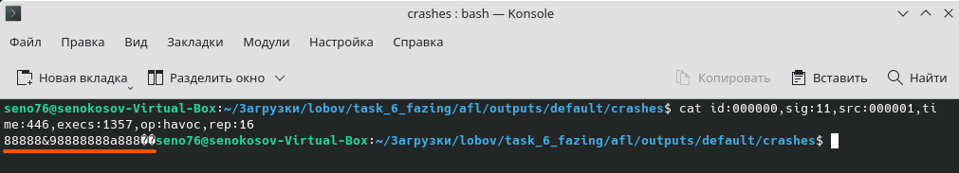

После 5 минут был найден один тест, попробуем его подать на main:

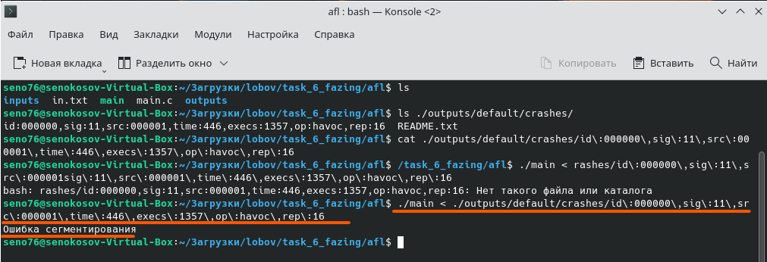

Теперь попробуем найти все 3 ошибки установим значение на 3 часа без параметра -V:

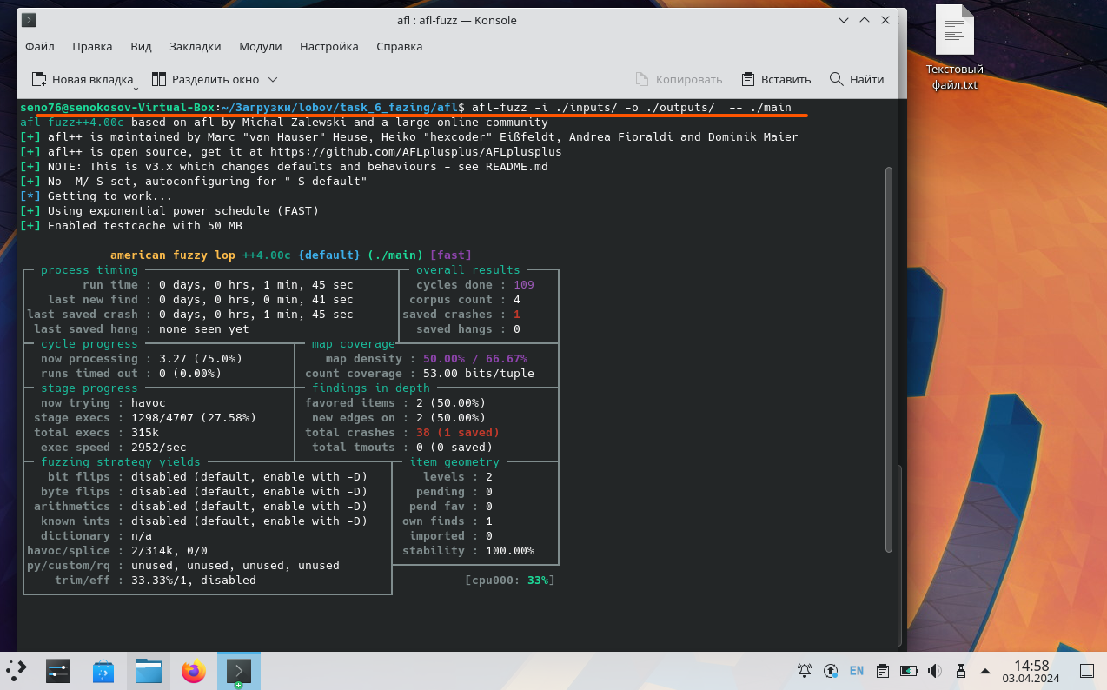

Ввиду того, что вычисления происходили на виртуальной машине, удалось вычислить 2 ошибки за почти 9 часов работы. Было принято решение остановить программу:

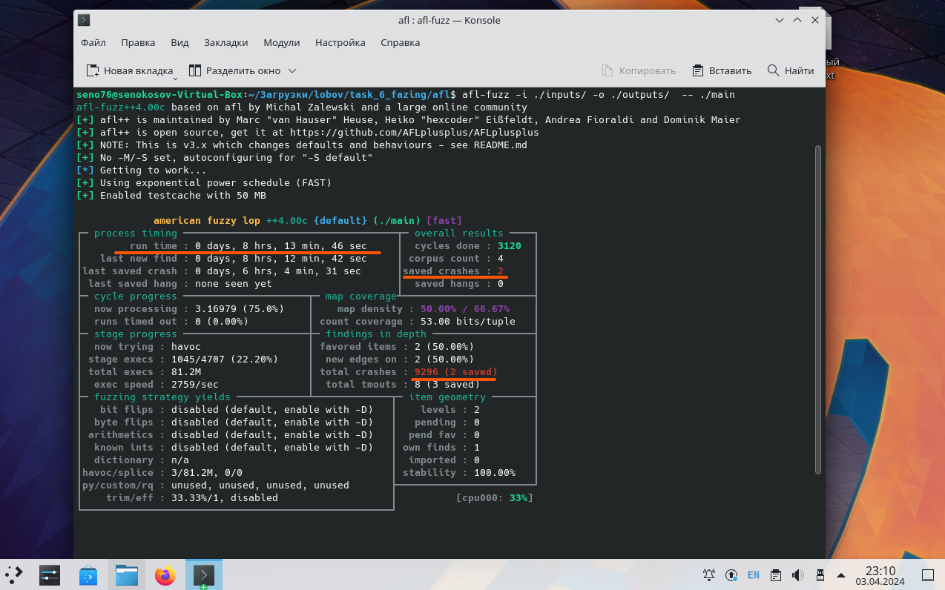

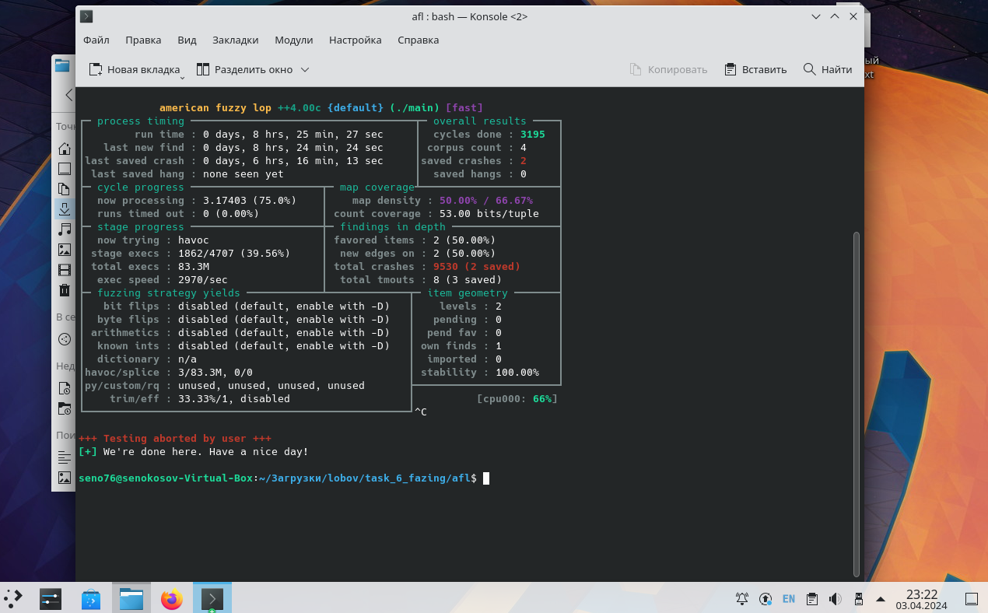

В результате были найдены следующие 2 ошибки:

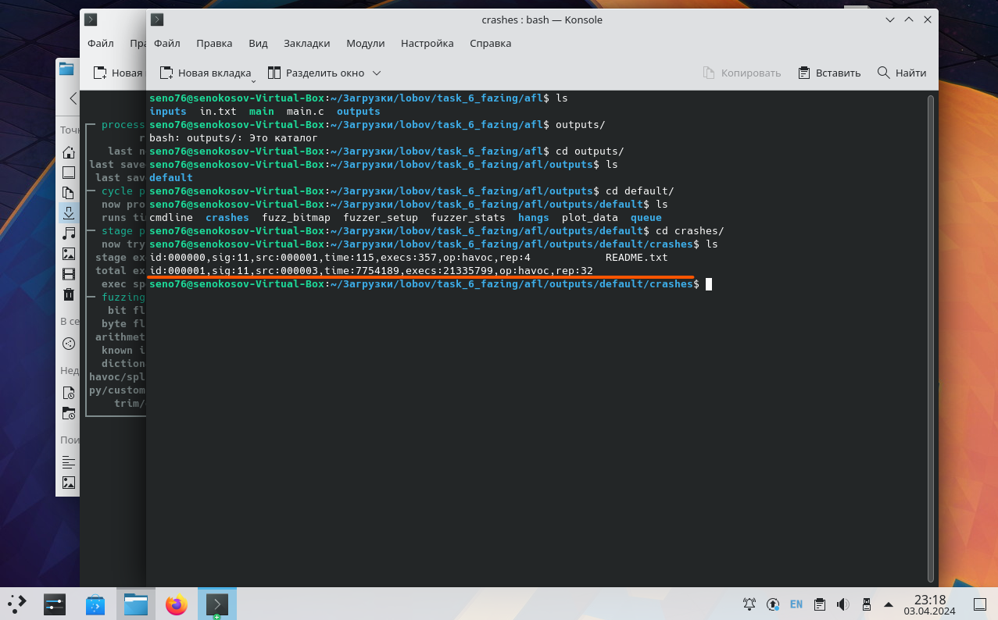

Реакции на такие входные данные соответственно Segfault просто они попадают в различные ветки условных выражений.

Содержание файла следующее:

